Ipari diszpécseri DMR-rádiózás korszerűsítési tapasztalatai az analóg-digitális átállás kapcsán
Turcsán Zsolt
NOVOFER Zrt.
tzs@novofer.hu

Kivonat
A digitális PMR-rádiózás közel 10 éve váltja fel a hagyományos, analóg beszéd- és adatrádiózást. Az analóg rendszerek felhasználói igényei alapján a rendszerek gyártói és integrátorai az elmúlt évtizedekben folyamatosan fejlesztették az analóg rendszerek kommunikációs képességeit, többek között csatornavédelemmel, titkosítással, trönkölési megoldásokkal, egyéni- és csoporthívásokkal, helymeghatározási képességekkel. A digitális technológiák számtalan kényelmi és értéknövelő szolgáltatást kínálnak. Ezek egy része, mint például könnyen használható titkosítás, földrajzilag elkülönülő hálózatok költséghatékony összekötése és fejlett helymeghatározási szolgáltatások, egyértelmű előnyként jelentkeznek marketing- és technikai oldalon is, míg a digitális beszédkódolás hatása és a hálózatok összekötéséhez szükséges adatátviteli hálózatok, illetve az elosztott elemek helyett megjelenő központi elemek megbízhatósága számtalan kérdést és problémát vet fel a tervezés, megvalósítás során. A cikk végigkíséri a különböző méretű és összetettségű magyarországi hálózatok átalakítási tervezési, kivitelezési és üzemeltetési kérdéseit, tapasztalatait, értékeit és hátulütőit.
Kulcsszavak
dPMR, DMR, hangminőség, beszédérthetőség

- Bevezetés
Az iparban is széles körben használt keskenysávú, analóg URH diszpécseri beszédátviteli megoldásokat (PMR) a 2000-es évektől kezdődően egyre szélesebb körben váltotta fel az alapvetően sávtakarékosabb, digitális modulációra épülő dPMR változat. Az új rendszerek elsősorban a meglévő, de elavult rendszerek leváltásával (migráció-korszerűsítés) jöttek létre, így a korszerűsítési-megújítási folyamatban olyan felhasználói körhöz jutottak el, akik azokat a munkájukhoz évek óta, nap mint nap használták, ezért gyakorlott felhasználóként különösen érzékenyek voltak a változások pozitív és negatív hatásaira egyaránt.
A cikk két korszerűsítéssel kapcsolatos esetet mutat be, melyek során két olyan – eltérő forrású - problémával találkoztunk, amik a korszerűsítést megelőző rövid tesztelési és bevezetési folyamatok alatt nem kerültek elő és a felhasználók korábbi rendszerekben megszokott, analóg hangminőséggel kapcsolatos elvárásaival ütköztek.
A cikk a fejlődés és az egyes ismertebb dPMR megoldások első szakaszbéli bemutatása után a második szakaszban egy gyakorlati eseten keresztül áttekinti a digitális kódolás-dekódolásból fakadó hangminőséggel kapcsolatos felhasználói problémákat, míg a harmadik szakaszban egy területileg nagykiterjedésű rendszer összeköttetési problémáiból fakadó, hangminőséggel és rendelkezésre állással kapcsolatos nehézségeit mutatja be.
- A dPMR rendszerek fejlődése
Az 1920-as évek végétől fejlődésnek indultak, majd rohamosan terjedtek az elsősorban beszédátviteli igényeket kiszolgáló vezeték nélküli, két irányú kommunikációs megoldások, népszerű nevükön rádiótelefonok. Hasonlóan a vezetékes távközlési megoldáshoz, ezek a rendszerek is alapvetően a távolság miatt közvetlenül nem működőképes, emberek közötti kommunikációs igények kiszolgálására születtek. A rendszereknek – hasonlóan más ipari megoldásokkal együtt – a második világháborúhoz köthető technikai fejlődés nagy lökést adott, így az 1960-as évekre más meglehetősen kiforrott, a civil életben is elterjedt megoldások és gyártmányok jöttek létre.
A Galvani Manufacturing-ból létrejövő Motorola mellett a PYE, a Philips, a SIMOCO és az Ericsson is korán képviseltette magát megoldásaival, melyek alapvetően az analóg AM/FM/PM, keskenysávú (50 kHz alatti csatornaosztású) kialakításokkal üzemeltek évtizedeken keresztül, egyre korszerűbb kiegészítő kényelmi és kapacitásbővítést eredményező trönkölési megoldásaikkal.
A rádiótelefon-rendszerek terjedésének és az új kommunikációs megoldások térhódításának hatására az erre a célra használható frekvenciatartományok (tipikusan a 80, 160, 300 és 450 MHz-es sávok egyes részei) szűkössé váltak és a felhasználói igények között is megjelentek a kényelmi funkciók (szelektív hívás, titkosítás, stb.), így kézenfekvő volt a sávtakarékosabb digitális modulációs eljárások bevezetése. Az ilyen célú digitális rendszerek a TETRA- és a GSM-technológiával párhuzamosan, némileg azok után, a 2000-es években születtek és kerültek szabványosításra, így számos jellemzőjükben követték az ottani megoldásokat. Míg a sávtakarékosságra két eltérő filozófiájú megoldás is létrejött és a mai napig is létezik (FDMA és TDMA), addig a hang digitális előfeldolgozására, kódolására és dekódolására ezen a területen szinte egyeduralkodó vált az amerikai DVSI AMBE+2™ rendszere, illetve annak alváltozatai. Az AMBE+2™ kódolás kifejezetten élőbeszéd tömörítésére lett optimalizálva, kód-tár alapon (codebook-based speech coder) és a vokóder mind hardveres, mind szoftveres változatban licencelhető, megvásárolható.
Az FDMA-rendszerek tipikus képviselője a Kenwood™ és Icom™ NXDN nyílt szabványán alapuló Nexedge™ és IDAS™ rendszerek, elsősorban az ázsiai piacokra célozva. A rendszer jellemzője, hogy a 12,5 kHz-es csatornaosztást 2 db 6,25 kHz csatornára osztja, így időben párhuzamosan két kommunikáció folyhat.
A TDMA-rendszerek tipikus példája a Motorola™, Yaesu™, Hytera™, stb. által is használatos, az ETSI Standard TS 102 361-on alapuló megoldások, ahol a 12,5 kHz-es csatornaosztást időben két időrésre osztva történik a felhasználó szempontjából párhuzamosan két kommunikáció.
- Ipari szolgáltatói hálózat migrációja
Az egyik vezető hazai ipari szolgáltató vállalat több megyére kiterjedő analóg diszpécseri rendszere az 1960-as években a volt BRG gyártmányait felhasználva épült fel (1. ábra), majd az 1990-es évek végi rekonstrukcióját követően nyerte el jelenlegi formáját már Motorola™ berendezésekre alapulva. A rendszer közel 30 bázisállomást tartalmaz, melyeket hasonló vezeték nélküli berendezések segítségével kötöttünk össze rendszerré. A beszédátvitel mellett analóg jelzésekre épülő hívóazonosítással és hangrögzítéssel is kiegészítve évtizedeken keresztül kiszolgálta a felhasználói igényeket. A rendszer legnagyobb hátránya volt, hogy a felhasználóknak kézzel kellett bázisállomást (csatornát) választania, mivel a rendszer nem tartalmazott automatikus eljárást erre a funkcióra.
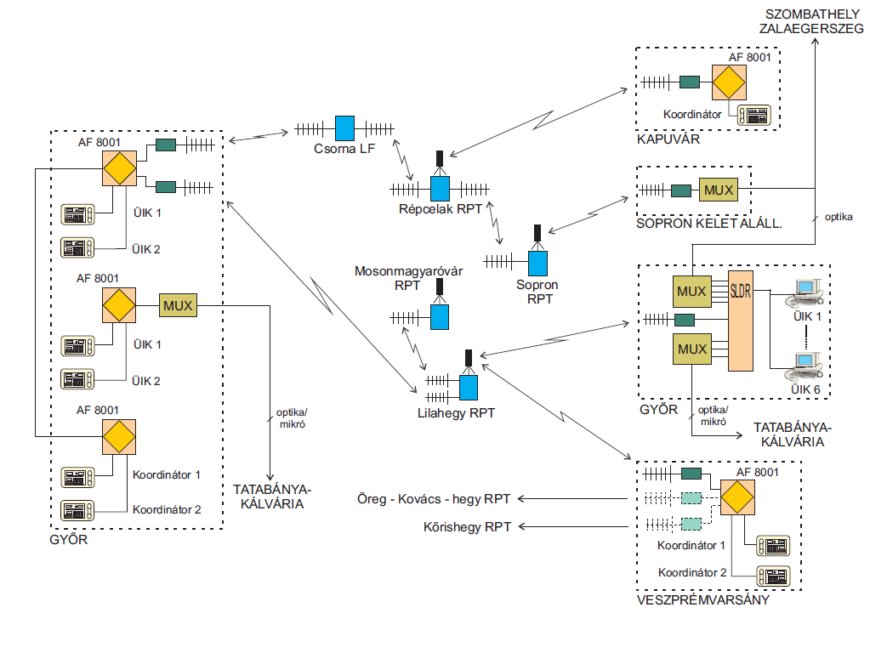
1. ábra. A korábbi rendszer felépítése
A rendszer amortizációjával és a digitális technológia elérhetőségével, elterjedésével együtt felmerült az igény a rendszer modernizációjára, így kiválasztásra került a rendszer egy kisebb, 4 bázisállomásból álló, önállóan átalakítható része, kísérleti bevezetés céljaira. A rendszer korszerűsítése során az analóg bázisállomásokat digitális (DMR szabványú) átjátszó állomásokra cseréltük, a bázisállomások egymás és a diszpécseri munkahelyek közötti analóg, vezeték nélküli összeköttetéseit IP-alapú hálózattal helyettesítettük és teljes készülékcserét hajtottunk végre. A tesztrendszer elsődleges célja az egyes bázisállomások által lefedett területek közötti szabad és felhasználói beavatkozás nélküli átmenet, átjárhatóság (roaming) tesztelése volt.
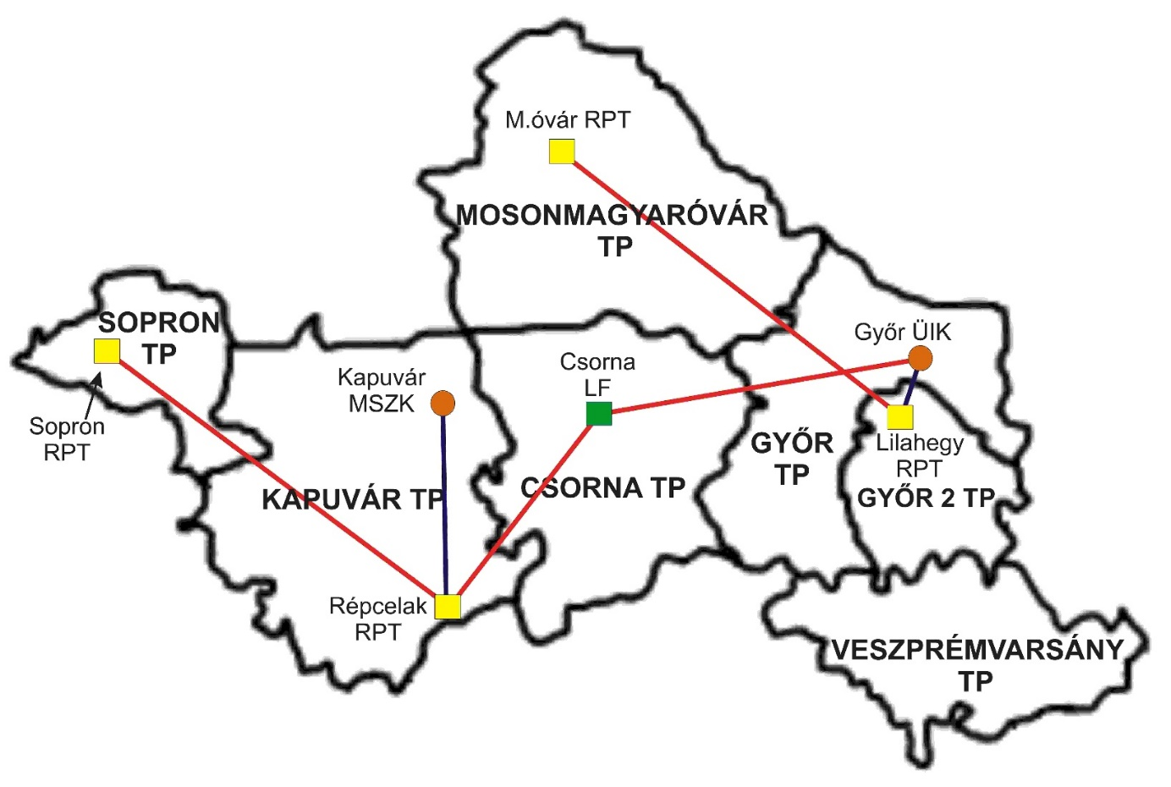
2. ábra. A korszerűsített rendszer felépítése
A terepi tesztek során egyre több felhasználót vontunk be, akik jelezték, hogy a rendszer számtalan előnye mellett a hangminősége jelentősen eltér a korábban megszokott, analóg rendszerhez köthető hangminőségtől, megnehezíti a beszélgetésben részt vevő partner beazonosítását, illetve fokozottabb koncentrációt, odafigyelést igényel a beszédértés. Gyakorlatias megfogalmazásuk szerint a rendszerből kijövő hang olyan, mintha azt egy beszédszintetizátor állított volna elő.
A probléma feltárására teszteket folytattunk le, melyekben a végkészülékek eltérő viselkedést mutattak ezen a kritikus területen. Míg a kézi berendezések és a mobil berendezések közötti eltéréseket egyértelműen a mikrofon és a hangszóró körüli akusztikai kialakítással magyarázhattuk és szoftveres beállítással némileg korrigálhattunk, addig a számítógépes kezelő rendszer lényegesen gyengébb hangminőséget produkált mindkét irányban. A kezelő rendszert megvizsgálva kiderült, hogy az akusztikailag kedvezőbb mikrofon és hangszóró megoldás mellett a hang kódolására és dekódolására használt szoftveres megoldás csak közelíti a végkészülékekbe épített hardveres vokóder áramkör tulajdonságait, így azt is hardveres megoldással kellett kiegészíteni, USB-felületű külső vokóder beépítésével. A probléma feltárása során irodalmi adatok alapján arra a következtetésre jutottunk, hogy a magyar nyelvű környezetben az eltérő kódolási-dekódolási eljárások jelentős mértékben ronthatják a beszédérthetőséget, így minden olyan alkalmazásnál, ahol a beszéd érthetősége kritikus, célszerű azonos kódolási- és dekódolási eszközt és eljárást alkalmazni.
A rendszer kiegészítésével és finomhangolásával elérhetővé vált egy olyan állapot, amiben a felhasználók elfogadhatónak ítélték a hangminőséget és beszédérthetőséget, de az évtizedeken keresztül megszokott analóg hangminőséget és beszédérthetőséget nem sikerült maradéktalanul teljesíteni. Ennek oka alapvetően a sávtakarékos kódolás jellemzőiből fakad, kiegészítve azzal, hogy a vokóder alapvetően az angol és hasonló nyelvekből kiindulva született, így a magyar nyelv hangzásbéli sajátosságaira kevésbé készítették fel.
A tesztelésekben számtalan eltérő orgánummal, hangszínnel és beszédstílussal rendelkező kolléga vett részt, így kiderült, hogy a vokóder kialakításából fakadóan eltérően kezeli az egyes felhasználók beszédét. A beszéd összesített spektrális felépítése egyéni jellemző, a vokóder kialakítása során az ideális beszélőt tekintve egyfajta átlagot képezve hozták létre az eljárás paraméterezését, így néhány felhasználó hangja nagyon jól érthető és beazonosítható maradt, míg számos kolléga hangjából minden egyéni jellemző eltűnt és beszédérthetőségük is korlátozottá vált. Az általunk vizsgált felhasználók számára néhány hetes-hónapos használati időszak alatt a rendszer által biztosított hangminőség és beszédérthetőség elfogadhatóvá vált, annak ellenére, hogy a bevezetés után a rendszerben további, a hangminőséggel összefüggő változtatásokat nem hajtottunk végre.
Miután a DMR-rendszer szabványosított megoldása nagyon kevés finomhangolási lehetőséget kínál (elsősorban az analóg mikrofon áramkörökre összpontosítva), így a migrációs folyamat során több időt kell hagyni az erre érzékenyebb felhasználóknak a hangminőség és beszédérthetőség változás feldolgozására, megszokására, illetve kifejezetten javasoljuk a bevezetést megelőzően terepi teszteken bemutatni a felhasználóknak a rendszer által biztosított beszédátvitel jellegzetességeit, tulajdonságait.
- Közösségi szolgáltatói hálózat migrációja
Egy, a Balaton vonzáskörzetében 15-20 évvel ezelőtt létesült többcsatornás, két bázisállomással rendelkező trönkölt diszpécseri URH-rendszer bővítését kellett végrehajtani, korlátozott anyagi és technológiai erőforrások rendelkezésre állása mellett.
Az ellátott és lefedett terület növelése, az elérhető telephelyek költségének minimalizálása és a párhuzamosan használni kívánt beszédcsatornák mennyisége miatt 5, IP-hálózattal összekötött telephellyel üzemelő, telephelyenként egy frekvenciás, két időréssel üzemelő DMR-rendszert választottunk ki, melyek összekötésére nem állt rendelkezésre dedikált hálózat, helyette 3G/LTE, illetve „vezetékes” szolgáltatói nyílt internethálózatokat biztosított a megrendelő.
A rendszer tesztelése során a korábban is említett hangminőséggel, beszédérthetőséggel összefüggő anomáliák mellett további problémák is mutatkoztak a beszéd szakadozottságával, időszaki kimaradásával kapcsolatban.
A problémákat elemezve kiderült, hogy az alkalmazott DMR-rendszer IP-alapú összeköttetési igénye sávszélességét tekintve ugyan alacsony, de a csomagok késleltetésével szemben koránt sem megengedő, tipikusan 70-80 ezredmásodperc feletti késleltetés hatására a beszédérthetőség drasztikusan romlik, majd a késleltetés további növekedése esetén az összeköttetés megszakad.
A rendszerben felhasznált telephelyek mindegyike a területi rádiófrekvenciás lefedettség okán került kiválasztásra, a telephelyen jelen lévő szolgálatok korábban nem igényelték a stabil internet kapcsolatot, így a rendelkezésre álló „vezetékes” internetelérések jellemzően 2,4 és 5,8 GHz-es adatátviteli eszközökkel voltak bekötve a szolgáltatók hálózatába. A hálózatok és a felhasznált vezeték nélküli internet-eléréshez használt technológia elemzése során kiderült, hogy ezek az eszközök lényegesen magasabb késleltetést visznek a szolgáltatásba, mint a tisztán vezetékes és dedikált mikrohullámú eszközökön megvalósított megoldások. Egy-egy szakasz, átlagosan 30-40 ezredmásodpernyi késleltetése önmagában elfogadható a DMR-rendszer stabil üzeméhez, azonban a rendszer tervezett felépítéséből fakadóan (csillagtopológiával egy központi és 4 tagállomás) a legtávolabbi állomások 2 szakasszal kapcsolódtak egymáshoz, ami együttesen és időszakosan a stabil működést meghaladó késleltetést hozott az IP-rendszerbe.
A probléma kezeléséhez megvizsgáltuk az elérhető vezetékes szolgáltatókat, eredménytelenül, mivel az érintett térségekbe és telephelyekre jellemzően a futó SZIP projekt keretein belül kerülnek optikai internet-eléréssel rendelkező vezetékes hálózatok.
A telephelyek dedikált mikrohullámú összeköttetését a távolságok miatti többszörös átjátszás költségigénye és a megoldás kialakításának időbeni lefutása egyaránt megakadályozta.
A rendelkezésre álló publikus és zárt célú LTE-szolgáltatók megoldásait összehasonlítva megállapítottuk, hogy a csillagstruktúrát stabilan fenntartani ezen összeköttetésekkel sem lehet, így a rendszer átszervezésre került, páronként összekötött, és 3 részre szétdarabolt alrendszerré. A bázisállomás párokat a rendelkezésre álló IP-kapcsolatok redundáns felhasználásával kötöttük össze. A fő diszpécseri helyszín kedvező rádiófrekvenciás elhelyezkedése miatt mindhárom rész egy-egy bázisállomását közvetlenül elérhetővé tettük, így a megrendelő a szolgálati viszonyaihoz is igazodó bontással olyan megoldáshoz jutott, ami jelen körülmények között biztosítja a stabil üzemet.
A SZIP projektben megvalósulás alatt álló optikai hálózatok kialakítása és csatlakoztatása után könnyen és minimális költséggel átalakítható a rendszer annak érdekében, hogy az eredetileg tervezett funkcionalitás maradéktalanul megvalósuljon.
- Összefoglalás
A fenti két gyakorlati példán alapuló tapasztalat segítséget nyújthat meglévő, analóg rendszerek modernizációjában előforduló nehézségek kezeléséhez. Ezek a nehézségek egyfelöl az évtizedes megszokások kényszerű felhagyásának következményeiből fakadhatnak, mint például a beszédérthetőség és hangminőség változása az analóg és digitális jelfeldolgozás, kódolás hatásai miatt, másfelől a megrendelő és a térség gazdasági, alapinfrastrukturális sajátosságaiból gyökereznek.
Mindkét esetben szükség volt és lesz arra a mérnöki munkára, amellyel a prospektusokból és marketing anyagokból előre nem látható felhasználói problémákat kezelni lehet, a lehető legteljesebb módon szem előtt tartva az egymásnak némileg ellentmondó felhasználói igényeket.
Hivatkozások
[1] Dr. Gósy Mária, Fonetika, a beszéd tudománya. Budapest, Osiris Kiadó, 2004.
[2] Németh Géza, Zainkó Csaba, Bartalis Mátyás, Olaszy Gábor, Többnyelvű vasúti hangos utastájékoztatás korpusz alapú TTS módszerrel, In: BESZÉDKUTATÁS, vol. 23, 2015, pp. 233-241.
[3] Christopher Redding, Nicholas DeMinco, Jeanne Lindner, “Voice Quality Assessment of Vocoders in Tandem Configuration” NTIA Report 31-386, Apr. 2001.
[4] Silage Dennis, Digital Communication Systems using SystemVue, DaVinci Engineering Press, a division of Cengage Publishing, 2006.

Turcsán Zsolt 1996-ban végzett a Budapesti Műszaki Egyetem Villamosmérnöki Karán, okleveles villamosmérnökként. Rádiós adatátviteli modemek fejlesztése után a NOVOFER Távközlési Innovációs Zrt-nél helyezkedett el, mint tervező, projektvezető. Munkája során több készülék- és rendszer-generáción átívelve tervezett, épített és korszerűsített több megyére kiterjedő, illetve országos keskenysávú beszéd- és adatátviteli rádiós rendszereket analóg, digitális DMR-, NXDN- és TETRA-technológiákkal. Jelenleg a NOVOFER Zrt. vezérigazgatója, tervezője, felelős műszaki vezetője, a HTE tagja.

Title:
Shift from (Dispatcher Aided) Analog PMR to DPMR in Industrial Settings: Some Notable Experiences of the Transition Process

Keywords:
dPMR, DMR, sound quality, speech intelligibility

Abstract:
Due to advancements in radio technology, digital private mobile radio (dPMR) has been gradually replacing traditional/analog voice and data radio transmission in the past 10 years. Prior to the digital revolution, manufacturers and integrators of the analog systems had done their best to satisfy the needs of their users and improve the communication capacities of the traditional mobile radio in terms of channel protection, encryption, trunking solutions, the handling ability of private and group calls, localization capacities, etc. With the advent of digital technologies, countless features of convenience and added value services have become attainable. Some of these novelties, such as the easily available encryption, the cost efficient connection of geographically distant networks, or the advanced localization services, present unquestionable advantages from both the marketing and the technical aspects for the new standard. Other features, however, like the effects of digital speech coding or the necessity for data transmission networks required for linking networks, just like the reliability of central units as opposed to local ones, raise countless issues and challenges for planners and installers of such systems alike. By presenting the planning and installation phases and sharing the experiences made during the operation of two networks of different size and complexity in Hungary, the paper demonstrates the virtues and merits of the digital shift, without omitting to mention the not so apparent challenges and drawbacks of such transition.

